实验一、单链表的就地反转

姓名：李畅 学号：2012329620003
班级：12级计算机科学与技术一班

一、实验目的：
熟练掌握线性表在链式存储结构下的基本操作。

二、实验内容 :
设计一个将输入数据建立成链表、输出链表数据、利用原空间把链表反转的程序。

三、实验要求：
学会链表的基本操作 。

- 实验过程：

#include<stdlib.h>
#include<iostream.h>
#include<stdio.h>
#include<conio.h>
#define LIST_INIT_LENGTN 10
#define ok 1
typedef int ElenType;
typedef struct LNode
{
ElenType data;
struct LNode *next;
}LNode,*LinkList;
void Createlist_L(LinkList &L,int n)
{
int i;
LNode *p;
int array[LIST_INIT_LENGTN];
L=(LinkList)malloc(sizeof(LNode));
L->next=NULL;
printf("请输入结点的data域，必须为整数，以回车或者空格作为间隔：");
for(i=0;i<n;i++)
scanf("%d",&array[i]);
for(i=n-1;i>=0;--i)
{
p=(LinkList)malloc(sizeof(LNode));
p->data=array[i];
p->next=L->next;
L->next=p;
}
}
int Contray_CirL(LinkList &L)
{
LinkList p,q;
p=L->next;
L->next=NULL;
while(p->next!=NULL)
{
q=p;
p=p->next;
q->next=L->next;
L->next=q;
}p->next=L->next;
L->next=p;
return ok;
}
void main()
{
LinkList L;
LNode *p;
int LNodeNum;
cout<<"请输入单链表元素的个数？:";
cin>>LNodeNum;
Createlist_L(L,LNodeNum);
cout<<endl<<"新建的单链表L如下："<<endl<<"头结点->";
p=L;
while(p->next!=NULL)
{
p=p->next;
cout<<p->data<<"->";
}
cout<<"NULL"<<endl<<endl;
cout<<endl<<"新建的单链表L如下："<<endl<<"头结点->";
Contray_CirL(L);
p=L;
while(p->next!=NULL)
{
p=p->next;
cout<<p->data<<"->";
}
free(L);
}

- 实验结果：
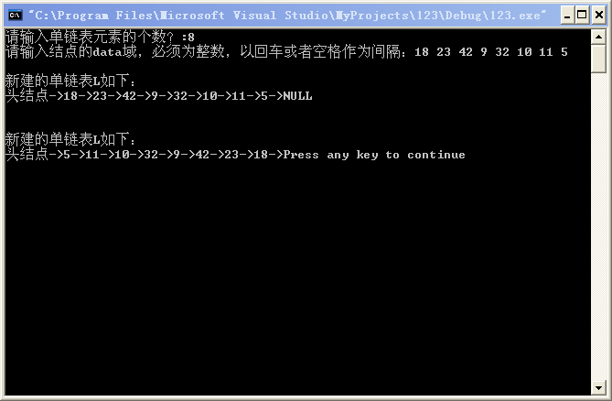
- 实验心得：
1、要灵活运用所学知识、掌握链表的基本操作
2、了解实验的本质、多次修改才会出正确答案

